§3 磁场的“高斯定理”与安培环路定理
引言：
磁场、电场均是矢量场，但磁场与电场性质不同。在电学中有场方程：
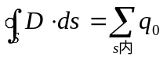， 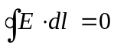
而在磁学中相应的该两方面（通量、环流）又该如何？即
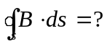， 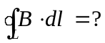
它们均可由毕奥－萨伐尔定律，结合叠加原理导出。
一、磁场的“高斯定理”
1、磁通量
引入磁力线形象化地描述磁场，疏密和切向所代表的含义类同电力线。如图5-17，规定：通过一曲面的磁通量为
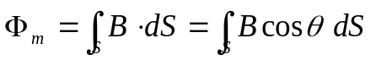
在SI制中各物理量的单位为
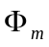：韦伯（Wb），1韦伯=1特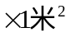
： 特斯拉（T），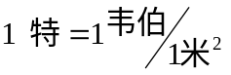，具有磁通密度概念。
2、线的闭合性
即磁场的高斯定理：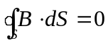。表明：闭合曲面S 的磁通量为零，自然界中不存在自由磁荷（磁单极）。因稳恒电流本身是闭合的（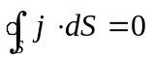），故闭合电流与闭合线相互套链。高斯定理也表明，磁力线是无头无尾的闭合线，磁场是无源场。

图5-17 图5-18
3、高斯定理的证明思路
高斯定理可从毕奥－萨伐尔定律严格证明，这里仅提供思路。如图5-18。
(1) 首先考虑单个电流元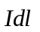之场中
以为轴线取一磁力线元管，其上磁场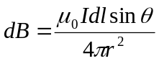处处相等；再取任意闭曲面S，若S与之交链，则一进一出，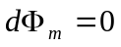；若S与之不交链，仍；再展扩至整体S面上，得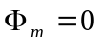。
(2) 然后再考虑任意回路之总场是各电流元之场的叠加，因是任一电流元，故对整体考虑，其结论不变。
二、安培环路定理
1、研究：
2、特点：取积分回路（称之为安培环路）沿线，因线闭合，且与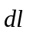的夹角为零，而有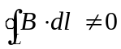。
3、内容：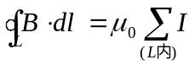，其中右侧为穿过闭路L的电流之代数和，按右手定则规定，参见图5-19。

图5-19
4、定理证明：该定理可由毕奥－萨伐尔定律证明，下面先看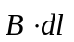，再计算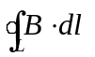，最后再用叠加原理。
如图5-20，L－安培环路，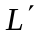－载流回路，作一负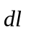位移后成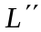。

图5-20
(1) 计算
∵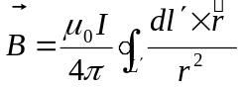
∴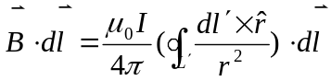
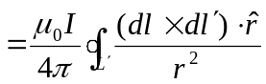 （轮积）
＝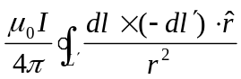 （换位）
如图5-20，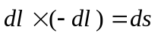，则
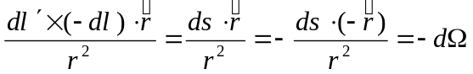
为对P点所张元立体角，从而
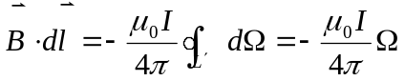
代表回路作位移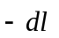所扫过带状面S对P点所张立体角。
再取以、为周界（前后）之闭面：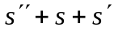，使之不套链L（P点在外），则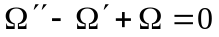，即
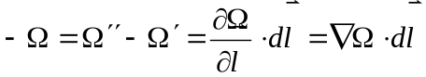
代入上式给出
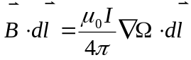
又因具有任意性，故
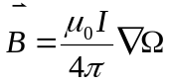
(2) 再看
上述场点P为指定点，在P处一元位移所引起结果。现P点沿安培环路L
移动一周，则
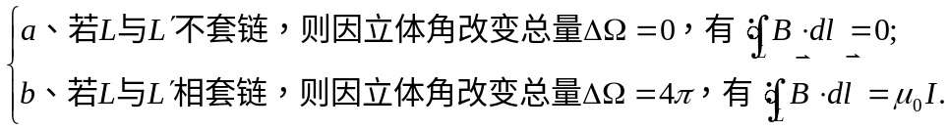
(3) 最后再用叠加原理
以上为单回路，若多载流回路，则从叠加原理知，每一回路均有上述结
论，进而有一般式：
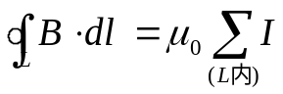
5、说明：
(1) 安培环路定理表达式中左边的是空间所有电流在回路处的合场，其积分结果可以用回路所围电流之代数和表示。（区分：场本身与环流含义不同！）
(2) 磁场为无源有旋场，在磁场中一般不能象电场中那样引入标势描述。
(3) 两种类型举例：如图5-21，结果分别为
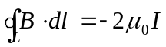 ，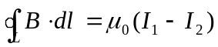

图5-21
三、安培环路定理应用举例
上述两定理普遍适用，但单独用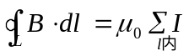解决问题，范围有限，只用
于问题具有某种对称性情况。解决问题时，首先分析对称性，然后取安培环路L过场点，再用定理求出场。
例1：无限长载流I的直导线外之场。
解：问题具有Z轴对称性
∵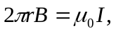
∴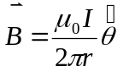
该结果在前已有。
例2：无限长载流为I、半径R的圆截面载流直导线，求内、外分布。
解：如图5-22，电流密度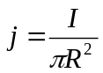，导线内、外场点之场均呈轴对称，且方向沿圆周切向。
① 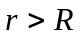：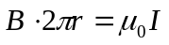
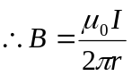
② 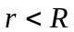：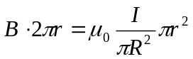
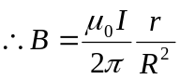
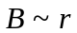 曲线参见图5-22。

图5-22
例3：求螺绕环内的磁场。设螺绕环平均半径为R，总N匝，载流I。
解：经对称分析可知，沿圆周等大、方向沿切向，安培环路取半径R的圆，则


